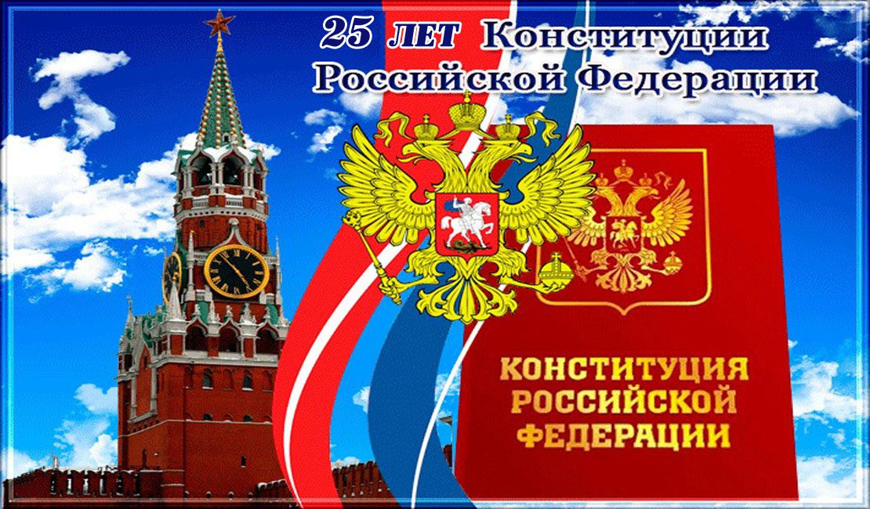

В связи с 25-летием Конституции Российской Федерации, была проведена олимпиада, на основе написания авторских эссе. В конкурсе приняли участие ученики 10-11 классов.
По итогам конкурса:

Ф.И.О ученика Школа Номинация Место
Гутнова Нажибат | МКОУ «Карабаглинская СОШ» | «25 лет Конституции Российской Федерации» | 1
Григорьева Ангелина | МКОУ «Кочубейская СОШ №1» | «Там, где законы в силе-и народ силен» | 2
Кадилова Зайнаб | МКОУ «Н-Георгиевская СОШ» | «Конституция Российской Федерации» | 2
Курбанова Камила | МКОУ «Таловская СОШ» | «Конституция – основной закон государства» | 3
Шурышкина Анастасия | МКОУ «Кочубейская СОШ №1» | «Дайте мне 10 миллионов долларов, и я провалю принятие любой поправки к конституции» | 3
День Конституции — один из значимых государственных праздников России, он отмечается в нашей стране ежегодно 12 декабря.
Конституция — основной закон государства — является ядром всей правовой системы России и определяет смысл и содержание других законов. Она была принята на референдуме 12 декабря 1993 года.
Российская Конституция — прочный фундамент демократического развития российского государства. Это не просто декларация добрых намерений, это реально работающий документ прямого действия.
Конституция Российской Федерации обладает высшей юридической силой, закрепляющей основы конституционного строя России, государственное устройство, образование представительных, исполнительных, судебных органов власти и систему местного самоуправления, права и свободы человека и гражданина.

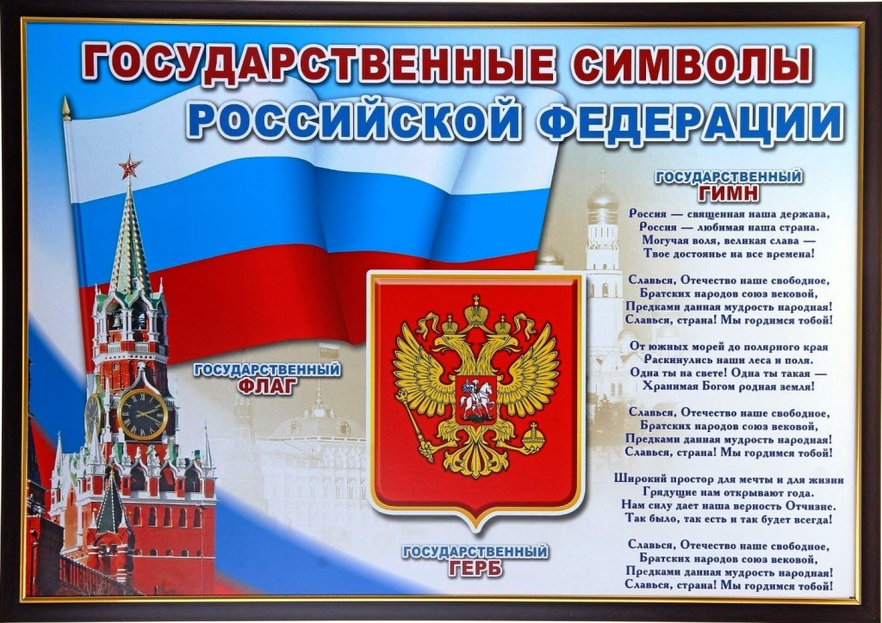

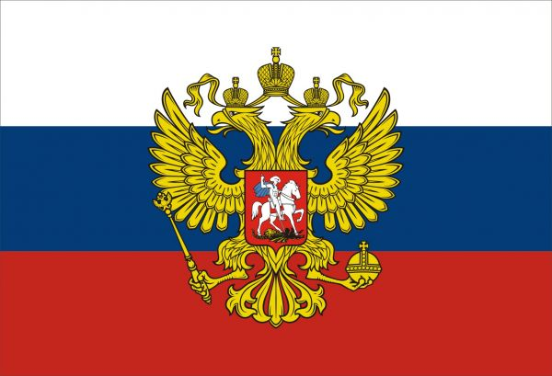

«О празднике День Конституции для детей»

12 декабря – День Конституции Российской Федерации.
В 2018 году Конституции Российской Федерации исполняется 25 лет.
В конце 90-х годов российская Конституция пережила, по меньшей мере, два политических кризиса. Ей предшествовали принятая в 1918 году Конституция РСФСР и первая Конституция СССР, принятая в 1924 году, - она закрепила победу социализма на советском пространстве. Затем на смену пришли Конституция 1936 года и так называемая «застойная» Конституция 1977 года, действовавшая до распада Советского Союза.
Государственный строй России определяется главным законом страны - Конституцией. Этот закон был принят на всенародном голосовании 12 декабря 1993 года.
Теперь этот день ежегодно отмечается как государственный праздник. В Конституции записано: «...государство гарантирует равенство прав и свобод человека и гражданина независимо от пола, расы, национальности, языка, происхождения, имущественного и должностного положения, места жительства, отношения к религии, убеждений, принадлежности к общественным объединениям».
С первой минуты жизни каждый маленький россиянин находится под защитой государства и получает документ «Свидетельство о рождении».
А когда девочки и мальчики России достигают возраста 14 лет, то получают паспорт гражданина Российской Федерации.
День Конституции - пожалуй, одна из самых важных дат для россиян. Конституция является ядром всей правовой системы России и определяет смысл и содержание других законов.
Конституция для гражданина любой страны - Закон, который он должен знать в первую очередь, ведь знание и грамотное применение законов - норма цивилизованной жизни.
По-разному относятся россияне ко Дню Конституции. Кто-то считает его не праздником, а просто выходным днём. Кто-то, напротив, считает, что граждане должны знать и уважать Конституцию, помнить о том, что живут в демократическом правовом государстве.
В широком понимании, смысл любого праздника - это радость, веселье, праздничный стол, игры и забавы. Наше государство с точки зрения демократических перемен, произошедших в нём в последние годы, ещё слишком молодое. Ещё не все законы, прописанные в Конституции, соблюдаются и выполняются должным образом. Ещё слишком много в стране остаётся нерешённых проблем. Поэтому, вероятно, рано праздновать и веселиться, что всё у нас хорошо. А вот помнить о том, что надо жить по закону, знать его и выполнять, — необходимо каждому гражданину государства: от президента до первоклассника. 12 декабря государство напоминает людям о том, что есть Конституция и права, ею защищаемые.

Исп. Методист по учебным дисциплинам
Алиева Д.З.

